一、环境准备

开启CentOS7虚拟机

1.将光盘光盘镜像文件，放到虚拟的光驱设备

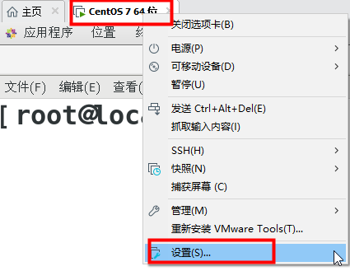

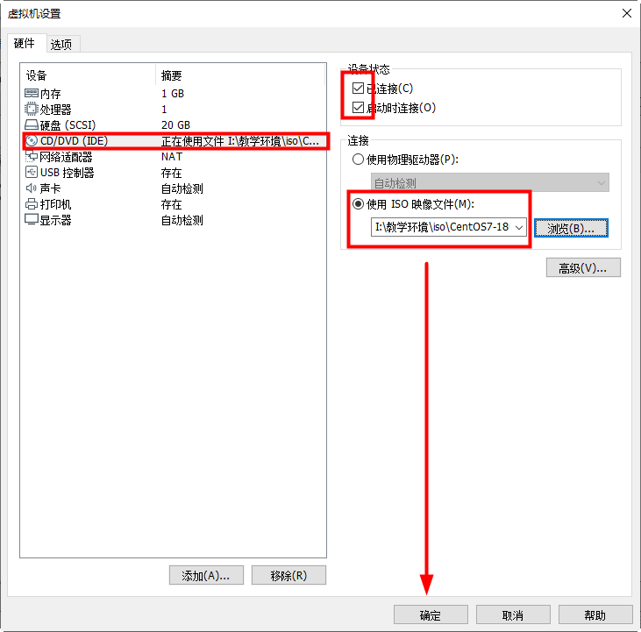

2.建立一个目录，进行挂载

[root@localhost ~]# ls -l /dev/cdrom

lrwxrwxrwx. 1 root root 3 6月 1 08:57 /dev/cdrom -> sr0

[root@localhost ~]# mkdir /mydvd

[root@localhost ~]# ls /mydvd

[root@localhost ~]# mount /dev/cdrom /mydvd

mount: /dev/sr0 写保护，将以只读方式挂载

[root@localhost ~]# ls /mydvd/

[root@localhost ~]# ls /mydvd/**P**ackages/ #查看众多的软件包

二、RPM软件包简介

**常见的软件封包类型**

|  |  |
| --- | --- |
| **封包类型** | **说  明** |
| rpm软件包 | 扩展名为 .rpm ，适用于RedHat系列 |
| deb软件包 | 扩展名为 .deb ，适用于Debian系列 |
| 源代码软件包 | 通常以 .tar.gz、.tar.bz2 格式的压缩包提供  包含程序的原始代码文件 |
| 其他 | 提供install.sh、setup、*.bin 、*.pl等安装文件 |
| 绿色免安装、提供已编译好的程序及相关文件 |

•RPM Package Manager

–由红帽公司提出，RedHat、SUSE等系列采用

–建立集中数据库，记录软件包安装/卸载等变化信息，分析软件包依赖关系

•RPM包文件名特征

–软件名-版本信息.操作系统.硬件架构.rpm

  firefox-52.7.0-1.el7.centos.x86_64.rpm

•RPM包的一般安装位置（分散）

|  |  |
| --- | --- |
| **文件类别** | **默认安装位置** |
| 普通执行程序 | /usr/bin/ 、/bin/ |
| 服务器程序、管理工具 | /usr/sbin/ 、/sbin/ |
| 配置文件 | /etc/ 、/etc/软件名/ |
| 日志文件 | /var/log/、/var/log/软件名/ |
| 程序文档、man手册页 | /usr/share/doc/ 、/usr/share/man/ |

/etc:存放大多数配置文件

三、查询软件信息

•查询已安装的软件

–格式：rpm  -q[子选项]  [软件名称]

•常用的子选项

–-qa：列出已安装的所有软件包

–-qi：查看指定软件的详细信息

–-ql：查看指定软件的文件安装清单

[root@localhost ~]# rpm -q firefox #查询当前系统是否安装

firefox-52.7.0-1.el7.centos.x86_64

[root@localhost ~]# rpm -q haha

未安装软件包 haha

[root@localhost ~]# rpm -q bash

bash-4.2.46-30.el7.x86_64

[root@localhost ~]# rpm -q net-tools

net-tools-2.0-0.22.20131004git.el7.x86_64

]# rpm -qa #列出当前系统中已经安装的所有软件包

]# rpm -qa | grep firefo

]# rpm -qi firefox #查看已安装软件的信息

]# rpm -ql firefox #列出已安装软件的安装清单

]# rpm -ql bash #列出已安装软件的安装清单

•查询某个目录/文件是哪个RPM包带来的

–格式：rpm  -qf  [文件路径]…

–即使目标文件被删除，也可以查询

[root@localhost ~]# rpm -qf /usr/bin/hostname

hostname-3.13-3.el7.x86_64

[root@localhost ~]# rpm -qf /usr/bin/ls

coreutils-8.22-21.el7.x86_64

[root@localhost ~]# rpm -qf /etc/passwd

setup-2.8.71-9.el7.noarch

•查询未安装的RPM安装文件

–格式：rpm  -q[子选项]  [RPM包文件]

•常用的子选项

–-qpi：查看指定软件的详细信息

–-qpl：查看指定软件的文件安装清单

]#rpm -qpi /mydvd/Packages/zip-3.0-11.el7.x86_64.rpm

]#rpm -qpl /mydvd/Packages/zip-3.0-11.el7.x86_64.rpm

四、安装RPM软件包

•安装RPM软件

–格式：rpm   -i  RPM包文件...

•辅助选项

– -v：显示细节信息

– -h：以#号显示安装进度

– --force：强制安装、覆盖安装

– --test：测试安装，不做真实安装动作

]# ls /mydvd/Packages/dhcp-4.2.5-68.el7.centos.x86_64.rpm

]# rpm -q dhcp #查询当前系统是否安装此软件

]# rpm -ivh /mydvd/Packages/dhcp-4.2.5-68.el7.centos.x86_64.rpm

]# rpm -q dhcp

]# rpm -ql dhcp #软件安装清单

]# rpm -e dhcp #卸载软件包

]# rpm -q dhcp #查询软件包是否卸载成功

未安装软件包 dhcp

•导入红帽签名信息（了解内容）：

[root@localhost ~]# rpm --import /mydvd/RPM-GPG-KEY-CentOS-7

•恢复数据（一般情况）

[root@localhost ~]# which hostname #查找命令所对应的程序

[root@localhost ~]# rm -rf /usr/bin/hostname

[root@localhost ~]# hostname

bash: hostname: 未找到命令...

]# rpm -qf /usr/bin/hostname #查询那个软件包产生该文件

]# rpm -ivh --force /mydvd/Packages/hostname-3.13-3.el7.x86_64.rpm

]# ls /usr/bin/hostname

]# hostname

五、软件的依赖关系

•忽略依赖关系（不推荐）

–可能会导致软件运行异常

–辅助选项 --nodeps

[root@localhost ~]# rpm -ivh /mydvd/Packages/bind-chroot-9.9.4-61.el7.x86_64.rpm

错误：依赖检测失败：

bind = 32:9.9.4-61.el7 被 bind-chroot-32:9.9.4-61.el7.x86_64 需要

[root@localhost ~]#

六、Yum软件仓库，自动解决软件的依赖关系

•YUM，Yellowdog Updater Modified

–基于RPM包构建的软件更新机制

–自动解决软件包依赖关系

–所有软件包由集中的YUM软件仓库提供

•构建Yum仓库

服务：自动解决软件包依赖关系，安装软件包

服务端（本机）：

1.具备众多的软件包 2.仓库数据文件（repodata）

协议：ftp：文件传输协议

http：超文本传输协议

服务端与客户端重合的架构，服务端只需要挂在光驱设备显示光盘内容即可

客户端（本机）：书写一个配置文件

.repo 基本配置项

[源名称] ：自定义名称，具有唯一性

name：本软件源的描述字串

baseurl：指定YUM服务端的URL地址

enabled：是否启用此频道

gpgcheck：是否验证待安装的RPM包

gpgkey：用于RPM软件包验证的密钥文件

–仓库配置：/etc/yum.repos.d/*.repo

–yum客户端配置文件，错误的文件会影响所有正确的文件

]# yum命令 --->配置文件---->仓库

]# ls /etc/yum.repos.d/

]# mkdir /etc/yum.repos.d/repo

]# ls /etc/yum.repos.d/

]# mv /etc/yum.repos.d/*.repo /etc/yum.repos.d/repo/

]# ls /etc/yum.repos.d/

]# vim /etc/yum.repos.d/haha.repo

[xixi] #仓库的标识

name=hehe lele #仓库的描述信息

baseurl=file:///mydvd #仓库在哪里，file://代表本机

enabled=1 #是否启用本文件

gpgcheck=0 #是否检测红帽签名

[root@localhost ~]# yum repolist #列出本机识别仓库

源标识 源名称 状态

xixi hehe lele 9,911

repolist: 9,911

[root@localhost ~]#

七、Yum的使用

•安装软件包

[root@localhost ~]# yum -y install httpd

[root@localhost ~]# rpm -q httpd

[root@localhost ~]# yum -y install sssd

[root@localhost ~]# rpm -q sssd

[root@localhost ~]# yum -y install gcc

[root@localhost ~]# yum -y install bind-chroot

•卸载软件包

[root@localhost ~]# yum remove httpd

[root@localhost ~]# yum remove gcc

•Yum查询

[root@localhost ~]# yum list ftp

[root@localhost ~]# yum list dhcp

[root@localhost ~]# yum search ftp #包含就匹配

•Yum缓存

[root@localhost ~]# yum clean all #清空Yum的缓存

八、命令的补充

•**获取命令帮助**

•man，格式化手册阅读工具

–按 q 键退出

–按 / 键向后查找关键词（n、N切换）

[root@localhost ~]# man ls

[root@localhost ~]# man useradd

[root@localhost ~]# man yum

按q退出

[root@localhost ~]# man 5 passwd #数字5表示帮助信息的类型

5表示配置文件的帮助信息

•**历史命令：**管理/调用曾经执行过的命令

–history：查看历史命令列表

–history  -c：清空历史命令

–!n：执行命令历史中的第n条命令

–!str：执行最近一次以str开头的历史命令

[root@svr7 ~]# vim  /etc/profile

HISTSIZE=1000    //默认记录1000条

[root@localhost ~]# history #查看历史命令列表

[root@localhost ~]# history -c #清空历史命令列表

[root@localhost ~]# history

1 history

[root@localhost ~]# cat /etc/redhat-release

CentOS Linux release 7.5.1804 (Core)

[root@localhost ~]# ls /root

[root@localhost ~]# history

[root@localhost ~]# !cat #执行历史命令中最近以cat开头的命令

[root@localhost ~]# !ls #执行历史命令中最近以ls开头的命令

•du，统计文件的占用空间

–du  [选项]...  [目录或文件]...

–-s：只统计每个参数所占用的总空间大小

–-h：提供易读容量单位（K、M等）

[root@localhost ~]# du -sh /root

[root@localhost ~]# du -sh /

•date，查看/调整系统日期时间

–date  +%F、date +%R

–date  +"%Y-%m-%d %H:%M:%S"

–date  -s  "yyyy-mm-dd  HH:MM:SS"

[root@localhost ~]# date

2020年 06月 03日 星期三 16:22:01 CST

[root@localhost ~]# date +%Y #显示年

[root@localhost ~]# date +%m #显示月

[root@localhost ~]# date +%d #显示日期

[root@localhost ~]# date +%H #显示小时

[root@localhost ~]# date +%M #显示分钟

[root@localhost ~]# date +%S #显示秒

[root@localhost ~]# date +%F #显示年-月-日

[root@localhost ~]# date -s "2008-10-1 12:10:21"

[root@localhost ~]# date

[root@localhost ~]# date -s "2020-6-3 16:28"

2020年 06月 03日 星期三 16:28:00 CST

[root@localhost ~]#

•制作连接（链接）文件（制作快捷方式）

格式： ln -s /路径/源数据 /路径/快捷方式的名字 #软连接

[root@localhost ~]# rm -rf /opt/*

[root@localhost ~]# ls /opt/

[root@localhost ~]# ln -s /etc/redhat-release /opt/r.txt

[root@localhost ~]# ls /opt/

[root@localhost ~]# ls -l /opt/r.txt

[root@localhost ~]# cat /opt/r.txt

格式： ln /路径/源数据 /路径/快捷方式的名字 #硬链接

[root@localhost ~]# rm -rf /opt/* 课间休息：17:10上课

[root@localhost ~]# echo 123456 > /opt/A.txt

[root@localhost ~]# cat /opt/A.txt

[root@localhost ~]# ln -s /opt/A.txt /opt/B.txt #软连接

[root@localhost ~]# ls /opt/

[root@localhost ~]# ln /opt/A.txt /opt/C.txt #硬链接

[root@localhost ~]# ls /opt/

软连接的特点：

若原始文件或目录被删除，连接文件将失效

软连接可存放在不同分区/文件系统

硬链接的特点：

若原始文件被删除，连接文件仍可用

硬链接与原始文件必须在同一分区/文件系统

•**zip归档工具：跨平台，Windows与Linux都支持**

归档+压缩操作

–zip  [-r]  备份文件.zip   被归档的文档...

[root@localhost ~]# zip -r /opt/nsd.zip /home /etc/passwd

[root@localhost ~]# ls /opt/

释放归档+解压操作

–unzip  备份文件.zip   [-d 目标文件夹]

[root@localhost ~]# mkdir /nsd10

[root@localhost ~]# unzip /opt/nsd.zip -d /nsd10

[root@localhost ~]# ls /nsd10

[root@localhost ~]# ls /nsd10/etc/

[root@localhost ~]# ls /nsd10/home

课后习题：

案例1：虚拟机上操作：复制、删除、移动及vim文本编辑器

1. 在目录/tmp下创建一个子目录good

2. 在目录/tmp/good 创建文件cloud.txt,利用vim写入内容 I am king

3. 将/tmp/good/cloud.txt文件复制到/root目录下，同时 改名为 king.txt

4. 利用vim 修改文件/etc/hostname将其原有内容全部删除，写入新的内容为vip.iqiyi.com

5. 将/etc/passwd 、/etc/resolv.conf、/etc/hostname 同时拷贝到/tmp/good/目录下

6. 将文件 /tmp/good/hostname 重改名为 he.txt

7. 创建目录结构/tmp/good/linux/vm

8. 将目录 /boot内容中以 vm 开头的 复制到/tmp/good/linux/vm目录下

9. 将/home目录复制到/tmp/good/linux/目录下

案例2：实用的技巧

1.利用du命令统计/root目录大小

2.查看系统时间，以及只显示“年-月-日”如何实现？

3.将/etc/hosts文件制作快捷方式（软连接），放在/tmp目录快捷方式的名为hs

4.利用zip将/home进行压缩，压缩包放在/root目录下名为home.zip

5.新建目录/mybak,将/root/home.zip释放到目录/mybak

案例3：mount挂载

1. 在根目录下创建目录结构/CentOS7/dvd

2. 利用图形将光盘文件CentOS7-1804.iso放入光驱设备中

3. 将光驱设备挂载到/CentOS7/dvd目录，以/CentOS7/dvd目录作为其访问点

4. 查看/CentOS7/dvdPackages目录内容

5. 将/CentOS7/dvd/Packages目录中以vsftpd开头的软件包，拷贝到/opt下

案例4:RPM软件包管理(利用rpm命令进行查询)

1.列出当前系统中安装的所有rpm软件

2.查询当前系统是否安装firefox软件

3.查询当前系统是否安装bash软件

4.查询当前系统是否安装zip软件

5.查询当前系统是否安装elinks软件

6.查询当前系统是否安装hostname软件

7.查询firefox软件的信息

8.查询firefox软件的安装清单

9.查询bash软件的安装清单

10.查询hostname软件的安装清单

11.查询hostname软件的安装清单

12.删除/usr/bin/zip程序，然后通过rpm命令工具进行恢复

案例5:Yum软件仓库管理

1. 将光驱设备挂载到/CentOS7/dvd目录，以/CentOS7/dvd目录作为其访问点

2. 利用/CentOS7/dvd目录提供光盘内容作为软件源，构建本地Yum仓库

3. 安装软件包xeyes，并在命令行运行命令xeyes测试效果

案例7:Yum软件仓库管理

1. 将光驱设备挂载到/os/centos目录，以/os/centos目录作为其访问点

2. 利用/os/centos目录提供光盘内容作为软件源，构建本地Yum仓库

3. 安装软件包gcc

案例8:Yum软件仓库管理

1. 将光驱设备挂载到/iso/linux目录，以iso/linux目录作为其访问点

2. 利用iso/linux目录提供光盘内容作为软件源，构建本地Yum仓库

3. 安装软件包httpd

案例9:虚拟机上操作,查找并提取文件内容

1.查看内核版本，将显示结果重定向到/root/version.txt

[root@localhost ~]# uname -r

3.10.0-862.el7.x86_64

[root@localhost ~]# uname -r > /root/version.txt

[root@localhost ~]# cat /root/version.txt

3.10.0-862.el7.x86_64

[root@localhost ~]#

2.查看红帽系统版本，将显示结果追加到/root/version.txt

[root@localhost ~]# cat /etc/redhat-release

[root@localhost ~]# cat /etc/redhat-release >> /root/version.txt

[root@localhost ~]# cat /root/version.txt

3.查看主机名将显示结果追加到/root/version.txt

[root@localhost ~]# hostname >> /root/version.txt

[root@localhost ~]# cat /root/version.txt

4.将/etc/fstab文件中以UUID开头的信息，写入到/root/fstab.txt

[root@localhost ~]# grep ^UUID /etc/fstab

UUID=27ed557e-3d8a-4970-b9b8-f8c7007719e3 /boot xfs defaults 0 0

[root@localhost ~]# grep ^UUID /etc/fstab > /root/fstab.txt

[root@localhost ~]# cat /root/fstab.txt

5.提取/etc/passwd以bash结尾的行，将其信息写入/opt/pass.txt

[root@localhost ~]# grep bash$ /etc/passwd

[root@localhost ~]# grep bash$ /etc/passwd > /opt/pass.txt

[root@localhost ~]# cat /opt/pass.txt

6.复制/etc/login.defs文件到当前目录下，改名为init.txt

[root@localhost mnt]# pwd

/mnt

[root@localhost mnt]# cp /etc/login.defs /mnt/init.txt

[root@localhost mnt]# ls

7.提取init.txt文件里的有效配置（去除以#号开头，去除空行），保存为init2.txt

[root@localhost mnt]# grep -v ^# /mnt/init.txt | grep -v ^$

[root@localhost mnt]# grep -v ^# /mnt/init.txt | grep -v ^$ > init2.txt

[root@localhost mnt]# ls

[root@localhost mnt]# cat init2.txt